ПРОДАЕТСЯ
тел.88352-627904

Ресторан «Сонет», расположенный по адресу: 428000, г. Чебоксары, ул.Текстильщиков, д. 13 а, состоящий из нежилого помещения № 3 общей площадью 99,30 кв.м., этаж подвал, и нежилого помещения № 4 общей площадью 119,00 кв.м., этаж 1:
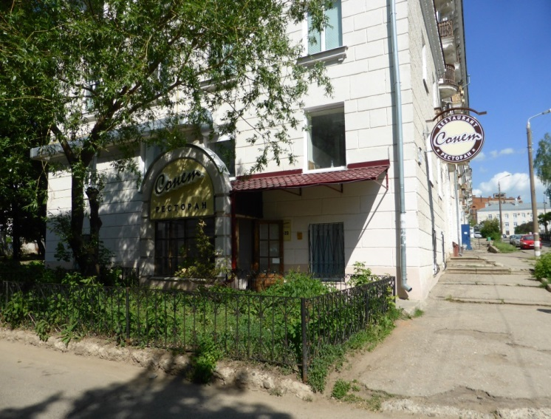
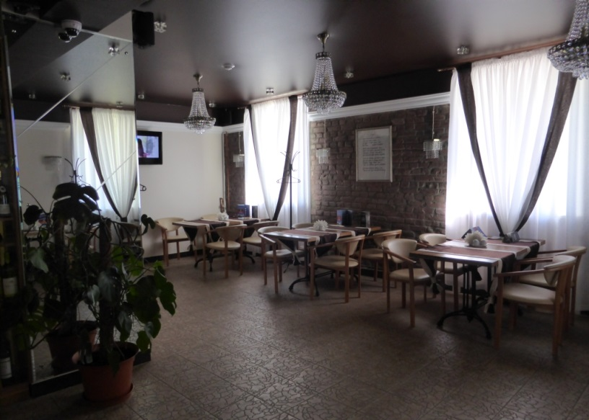
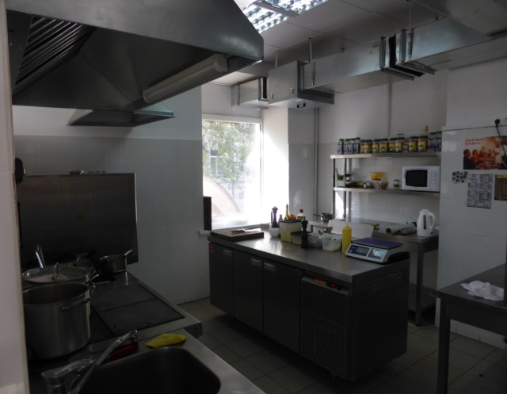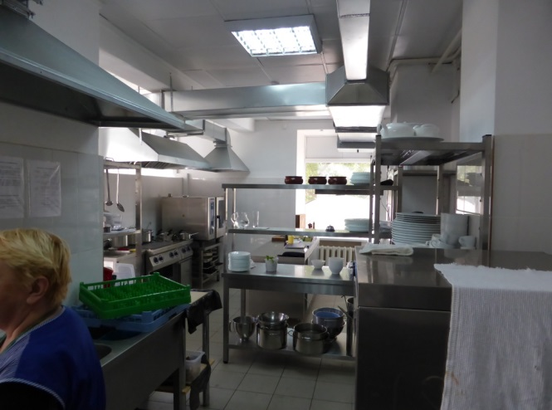
Нежилые помещения общей площадью 233,70 кв.м., состоящие из Нежилого помещения № 1 общей площадью 91,10 кв.м., Помещения №2 общей площадью 46,40 кв.м., Помещения № 4 общей площадью 96,20 кв.м., этаж подвал, расположенные по адресу: 428000, г. Чебоксары, ул.Ленинградская, д.28:
